TEMEL TASARIM İLKELERİ
ve ELEMANLARI

Sanat eğitimi veren fakültelerin Temel Tasarım Derslerinde amaç, öğrenciyi üst sınıflara hazırlamaktır. ‘Bu nedenle yalnızca teknik bilgi birikimi ve beceri kazanımını amaçlamaz, bunu da içine alan yaratıcı çözüm üretme yeteneğinin geliştirilmesi genel amacıdır’ A. Seylan Dr. Tezi 2005 . Bu amaca ilaveten disipline edinebilecek davranışları da kapsar.
‘Öğrenci merkezli eğitim çalışmalarında, yaratıcı düşünceye ek olarak eleştirel ve analitik düşünme yollarını kazanması birinci yıl eğitimin en önemli yapı taşlarından biridir. Bu aşamada fikirlerin kağıda dökülmesi ve eskiz yapma alışkanlığının öğrenciye kazandırılması ileriki yıllar için görsel becerilerinin altyapısını hazırlamak demektir. Tasarım elemanları ve ilkeleri görsel kompozisyonun temel yapı taşlarıdır. Görsel bilginin organizasyonu tasarım ilkeleriyle olur.’ H.Yakup Öztuna Görsel İletişimde Temel Tasarım s.11-12

Tasarım Elemanları
( Görsel Etki Elemanları )
Nokta
Çizgi
Doku
Form, Şekil- Biçim
Leke
Renk
Açık- Koyu ( Ton- Değer- Valör)
Işık- Gölge

Tasarım İlkeleri:
Ritim ve Hareket
Denge
Vurgu
Zıtlık (Kontrast)
Bütünlük (Birlik)
Benzerlik
Saydamlık
Yakınlık- Uzaklık
Çeşitlilik

Perspektif, Espas - Mekan

Ritim ve Hareket:
Sanata konu olan biçimler belirli bir düzen içinde verilmez se o biçimler yeteri kadar çekicilik kazanamazlar. Bir plastik sanat eserinde konuyu oluşturan nesneler veya anlatılmakta olan olay kadar, bunların anlatış biçimleri de önemlidir. Sanat Eseri bünyesinde yer alan motif, figür, süsleme elemanlarının ifade edilme biçimlerini çeşitli terimlerle anlatabiliriz.
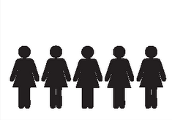
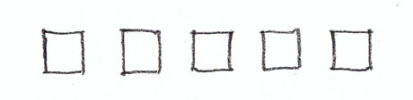
Genel olarak dans ve müzikte zamanla ölçülen harekettir. Uzunluk ve kısalığa göre hazırlanan bu hareket ölçüsüne ritim, bu esas üzerinde yoğunlaşan sanatlara da Ritmik sanatlar denmektedir. Periyodik, belirli aralıklarla yapılan vuruşlara da ritmik vuruşlar diyoruz.
Plastik Sanatlarda görülen biçimi tekrarlama düzeni, çoğu zaman estetik bütünlüğü sağlama uğruna teknik bir zorunluluk sonucu ortaya çıkmıştır. Hasır veya kilim dokuyan bir kişi ister istemez attıkları ilmikleri tekrarlayacaktır. Özellikle kalıp basma tekniklerinde tekrarlama kaçınılmaz bir hareket ve üretim biçimi halini alır. Anlaşılacağı üzere sanatta ritim çoğu zaman, bir konuyu anlatıcı resimden çok dekoratif düzenlemelerde söz konusudur

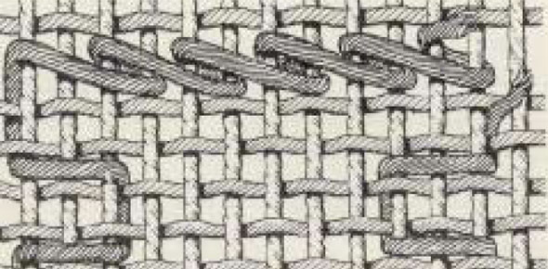

Plastik sanatlarda ritim, sırayı oluşturan eşdeğer parçaların birbirleriyle olan ilişkisi ve bağlantılarını düzenli tekrarlamasıdır. Bu alanda tekrarlanan lekeler, bir motif, bir figür veya geometrik bir şekil alabilir.

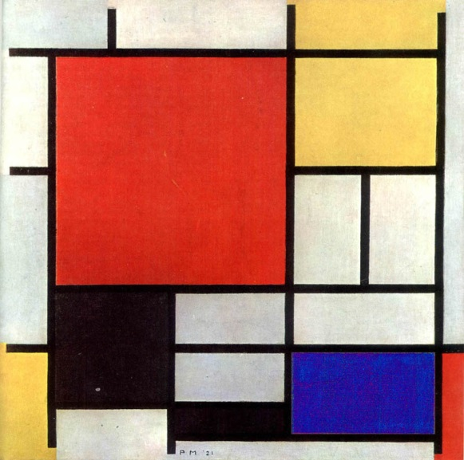

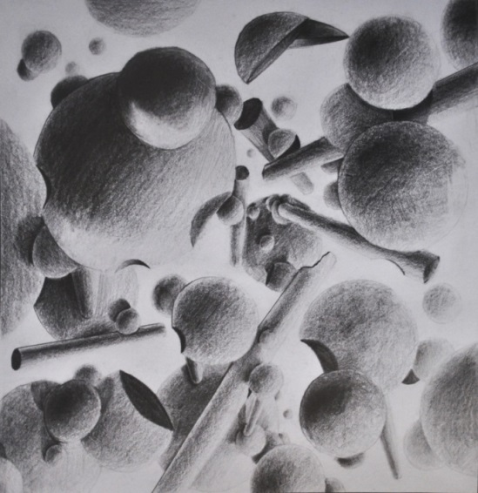

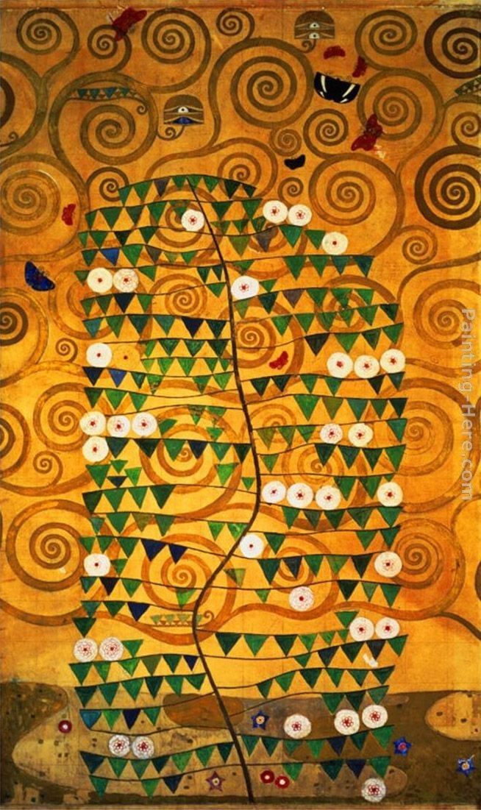

Çoğu kez nakış veya dekarasyon kategorisine giren eserlerde görülen motif tekrarı, insanoğlunun baş vurduğu en eski süsleme yöntemlerinden biridir. Zaman içinde ritmik hareketlerin birbirine bağlanması söz konusu olur. Aynı form sesleri ritmik hareketi meydana getirirler. Bu tekniğin kontrolü ile belirlenen ritmik dekarasyon, örneğin bütün dünya kültürlerinde görülür. En basit zik-zaklar ve spirallerdeki hareketin belirli aralıklarla aynen tekrarı ile akan bir su izlenimi verir.

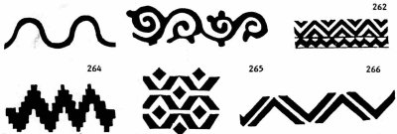
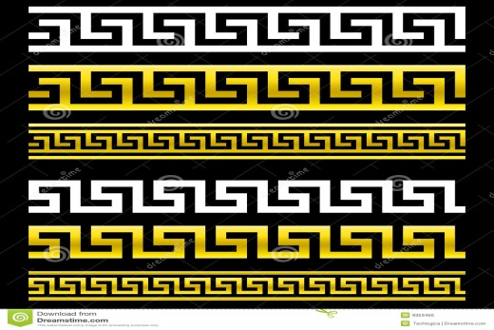

Bu bağlantılı sıralamada tek nesneler, girdikleri bağlantılı düzenlerde öylesine kaynaşmışlardır ki hepsinde sanki tek bir eleman olurlar ve aynı hareketle titreşirler. Bu durumda insanın gözü tüm görüntüyü algılamak üzere ayarlanır. Sanatçının böylesine hareket izlenimini verebilmesi için, şekilleri birbirine yamaması veya birbirine örülmesi veya birbiri içinde eritmesi gerekir.
Ritmik hareket çoğu kez yatay gelişir, sağa sola doğru ilerler. Bazen de aşağı dan yukarıya doğru olabilir.

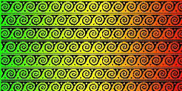

Dekoratif biçim düzenlemede benzer öğelerin veya öge gruplarının birbirini izlemesi mekan dilimlerinde tekrarlanarak ritim adını alır. Örneğin bir yatay zikzak sırası benzer profilleri sürdürerek izler. Bunun gibi bir mimari yapıdaki pencerelerin sıralanışı ritmik bir etki sağlar.
Figüratif ağırlıklı sanatta ritim öğesi, birbirinin aynı olanın tekrarında çok benzerlik ve benzerliklerin birbirleriyle dengelenmesine dayanır.
Kompozisyonda şekillerin şeması daha az tekrarlanır. Tıpa tıp tekrarlama yoktur. Simetri güçlü değildir. Buna karşın zengin ve az rastlanılan bağlantılara rastlanılır.
Tasarım alanına giren elemanların dengeli dağılımı ve ilişkilerdeki karmaşık yapı, doğrudan doğruya sanatçının buluşuna bağlıdır.

Kompozisyon oluşturma işi bütün sanatlarda önemlidir hatta işin temeli olarak görülür. Kompozisyon, plastik sanatlarda kullanılan anlatım araçlarını (nokta, çizgi doku, renk, biçim…) yöneten, onlara estetik bakımdan anlam veren, kısaca biçimlere ruh veren bir güçtür. Öyle ki formların ahenginde eserin tümünde süren düzenli oranlarda karşılıklı birbirini destekleyen ve birbirine dayanan bağlantılarda kompozisyon gücü kendisini gösterir
Yukarıda değinilen ritim, kompozisyonun basit ve tek boyutlu bir uygulamasıdır. Kompozisyonda ritim duygusu aşamalar halinde zenginleşir. Kompozisyon kurmanın bir başka yolu veya basit aşaması simetridir. Simetri kuralı yatay veya düşey eksene göre iki yanda birbirine eş kompozisyon geliştirme yöntemine dayanır. Simetrik kompozisyon düzenlemelerinin ilk uyandırdığı etki Anıtsallık, görkemlilik ve törensel bir etkidir. Ölçüleri ne kadar küçük olursa olsun simetrik bir düzenleme etkileyici ve düşündürücüdür. Mimaride simetri genellikle cephe görünüşünde çok etkileyicidir ve otoritenin gücün , egemenlik düşüncesini anlatır. Simetrinin bolca kullanıldığı diğer alanlar El sanatları ve Dekoratif sanatlardır. Simetrik düzen birbirinin üzerine katlanarak tekrarlandığı gibi merkeze göre ışınsal bir düzenle tekrarlanabilir.

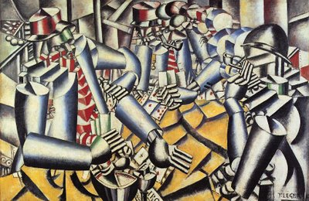

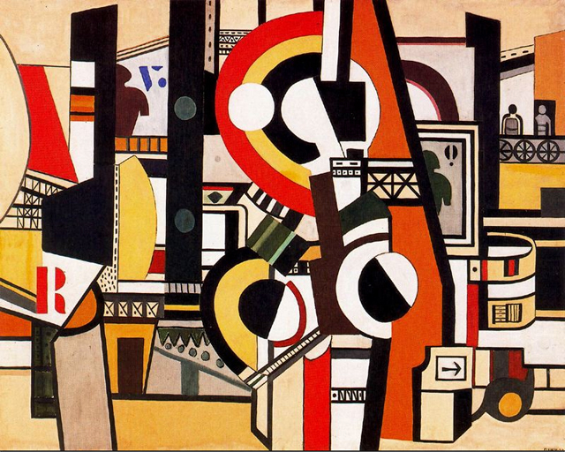

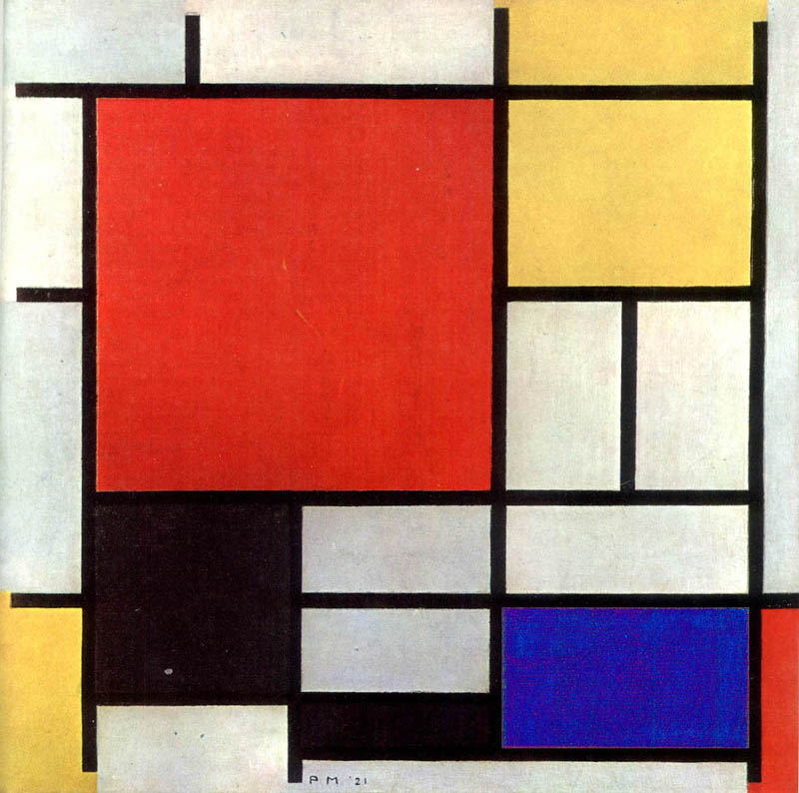

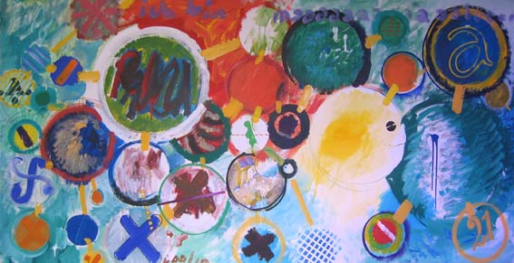

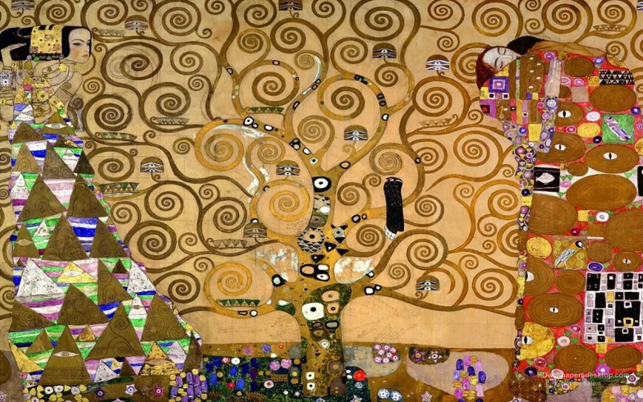

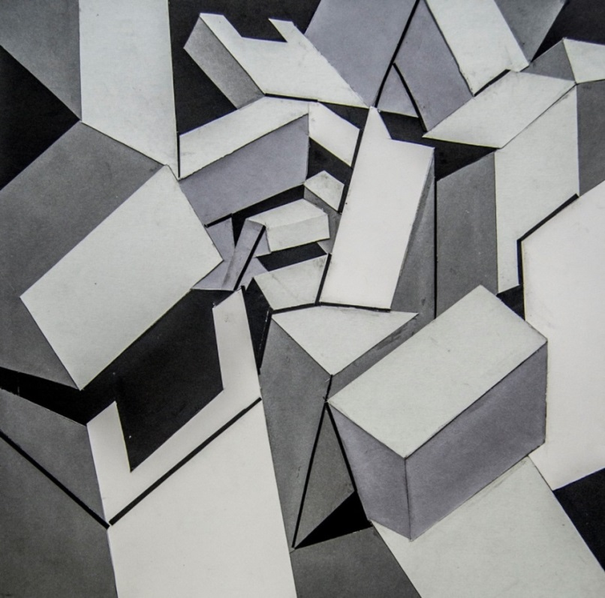

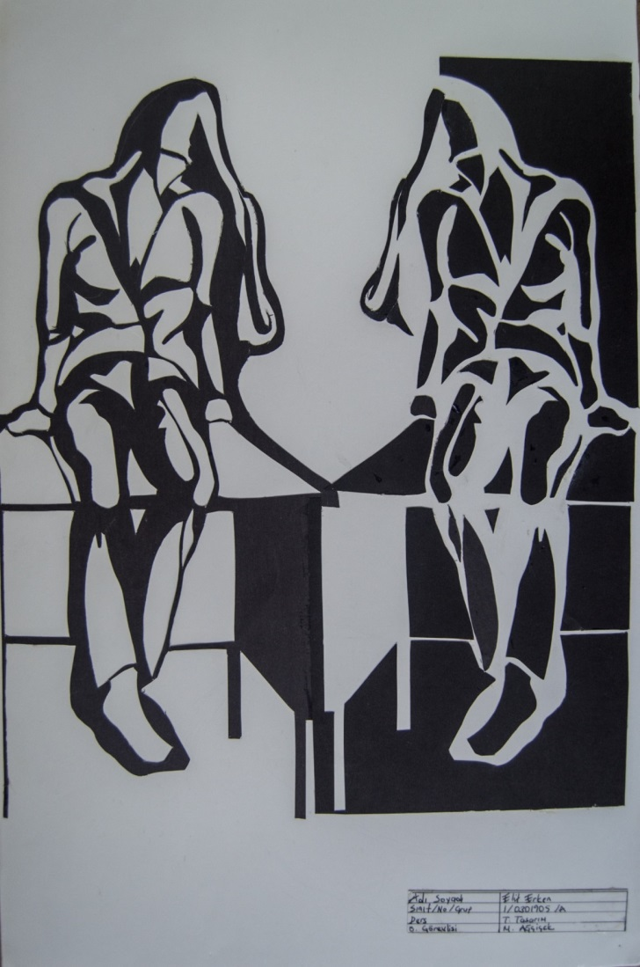

Denge:
Denge aynı yada farklı nesneler arasındaki uyumlu ilişkidir. Bir kompozisyon düzeninde çeşitli yönlerde gelişen çok sayıda eleman bulunabilir. Yön ve kuvvet grupları kompozisyon içinde tuttukları yere, yaygınlıklarına, renklerine ve formun genel yapısına bağlıdır.
Dengeyi ölçü, değer, ve renk yönüyle üç grupta inceleyebiliriz. Gruplarda görülen dengesizlik ilave nesnelerle giderilebilir.

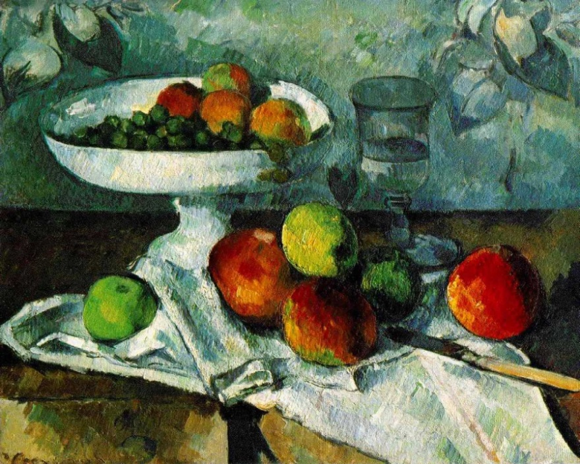

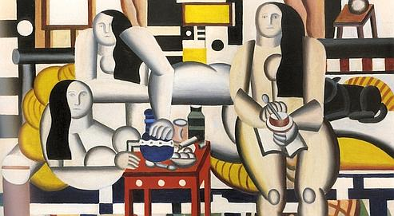

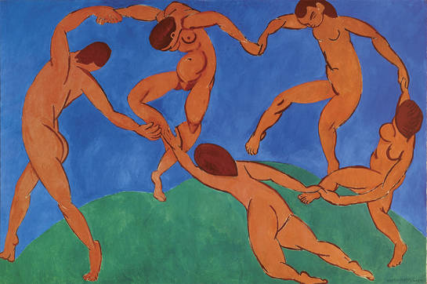

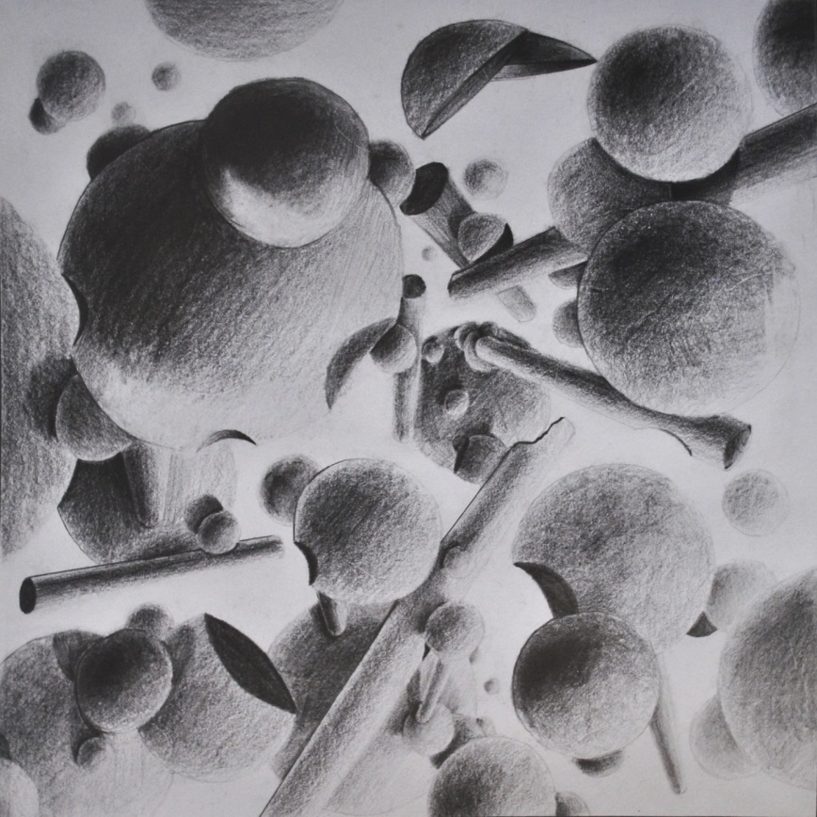

Aynı özelliklere sahip birer kg’.lık iki nesnenin dengelenmesinde biçim olarak ta, hacim olarak ta bir uyum, bir simetri gözlemlenir. Simetri asıl elemanları dengelemek amacıyla kullanılır. Simetri kuralı yatay veya düşey eksene göre iki yanda birbirine eş kompozisyon geliştirme yöntemine dayanır.
Simetrik kompozisyon düzenlemelerinin ilk uyandırdığı etki Anıtsallık, görkemlilik ve törensel bir etkidir. Ölçüleri ne kadar küçük olursa olsun simetrik bir düzenleme etkileyici ve düşündürücüdür. Mimaride simetri genellikle cephe görünüşünde çok etkileyicidir ve otoritenin gücünü, egemenlik düşüncesini anlatır.

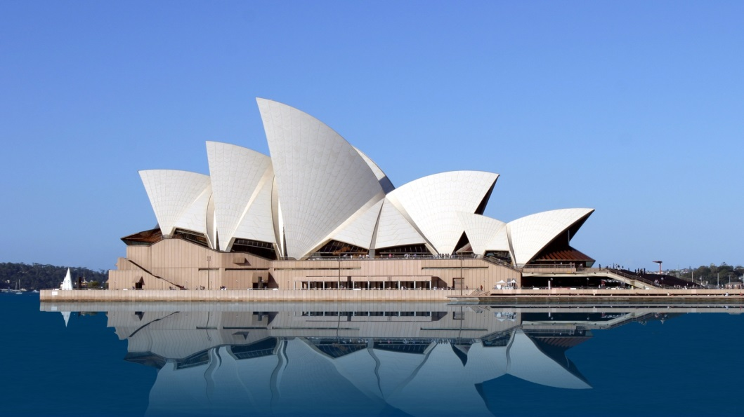



Simetrinin bolca kullanıldığı diğer alanlar El sanatları ve Dekoratif sanatlardır. Simetrik düzen birbirinin üzerine katlanarak tekrarlandığı gibi merkeze göre ışınsal bir düzenle tekrarlanabilir.
Asimetrik ise kompozisyonda elemanların çok düzenli göze hoş gelmeyen bir ritim içinde yerleştirilmiş olmalarını bozabilmek, resmin daha dinamik ve dikkat çekici olmasını sağlamak amacıyla kullanılır

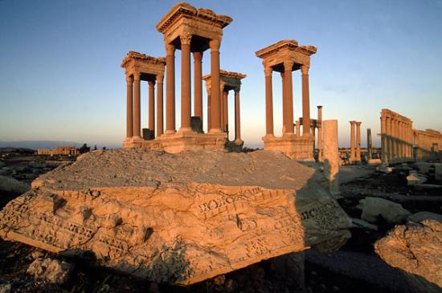

Vurgu:
Tasarım ilkelerinden birisi olan vurgu, çalışma yüzeyi üzerindeki herhangi bir parçanın diğerlerine nazaran daha baskın olması demektir. Görsel alanda vurgu iki şekilde ortaya çıkar.
- Sanatınelemanlarını oluşturan renk, çizgi doku, leke gibi unsurlardan birisinin tüm yüzeyde etkin olması.
- Tüm yüzey üzerinde sadece bir bölümünün ön plana çıkarak baskın hale dönüşmesidir. Böylece çalışmamızda anlatmak istediğimizi daha iyi vurgulayabiliriz. Vurgu bazen resmin geneline hakim olan rengin zıttı bir renk ile, bazen hareketsiz bir yüzeyde daha fazla hareketlilikle ortaya koyabiliriz.

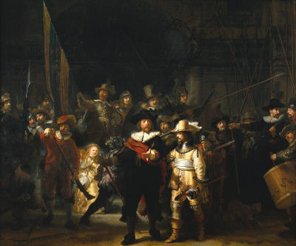

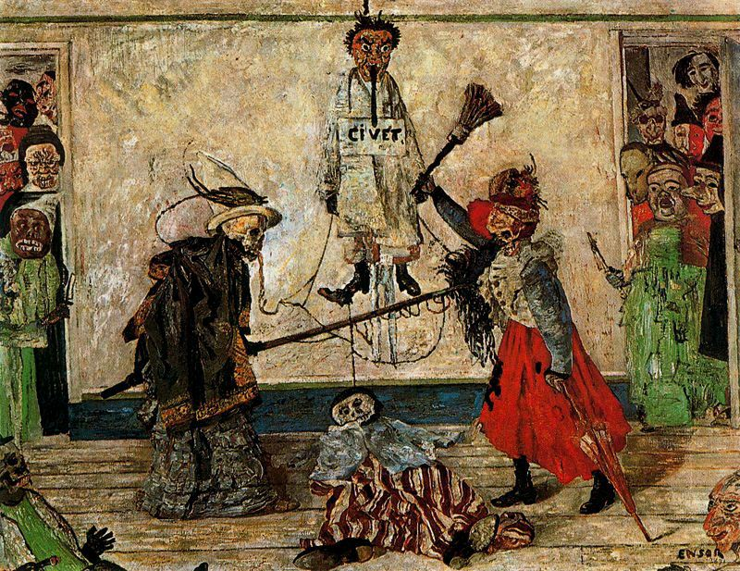

Kontrast ( Zıtlık) :
Kontrast zıtlık ifade eden bir kavramdır. Aynı zamanda tamamlayıcı bir özelliği vardır.
- Renk kontrastlığı
- Biçim kontrastlığı
- Miktar kontrastlığı
- Yön kontrastlığı

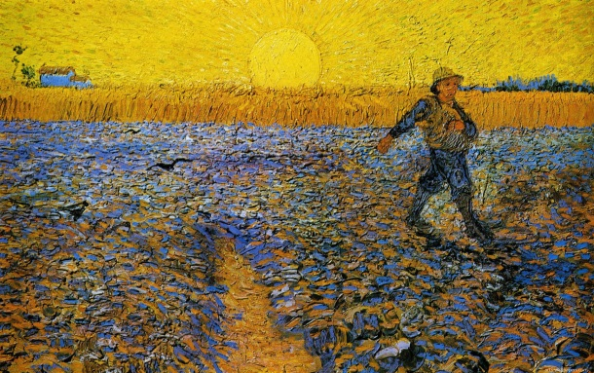

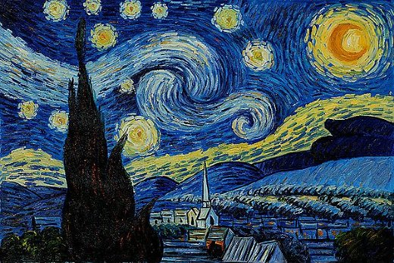

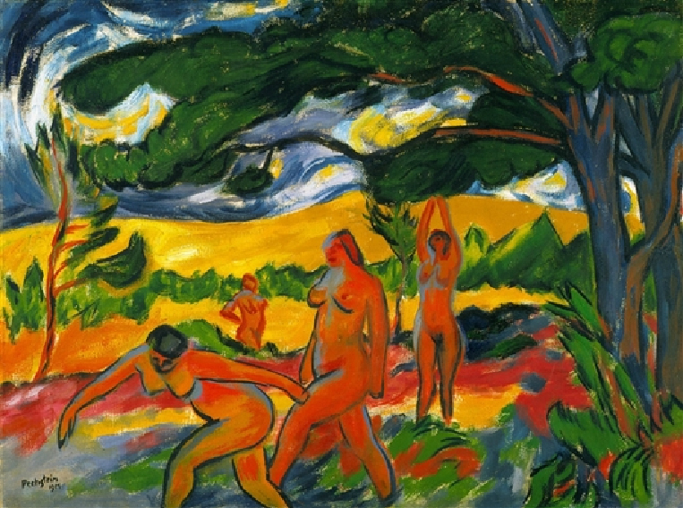

Benzerlik:
Geştalt kuramı, mantık ve sezgi üzerine kuruludur. Yapısallık çerçevesinde çok önemli bir bütüncü ilkeyi ortaya koya. Buna göre ‘ benzer biçimler gözü benzer şekilde uyaracağından görsel organizasyon meydana gelir. Benzerlik olgusu bütünü oluşturur. Bu görüş, bütünün adeta tohumunu bir Geştalt deyimiyle ‘Üretken Formlarını’ ortaya çıkarır.
Görüş alanına giren biçimler birbirinden farklı olursa bunlar arasında bir bağlantı kurmak zorlaşır. Böyle durumlarda görüntü düzensizleşir. Elemanlar birbiri ile bir ilgi, bir bağlam içinde oldukları izlemini vermezler. Düzende biçim, doku, renk aracılığı ile benzerlikleri artırıp bütünlüğü sağlama olanağı vardır.
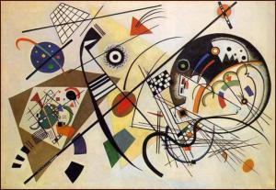
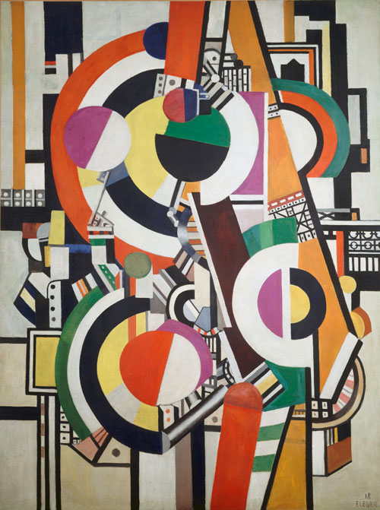

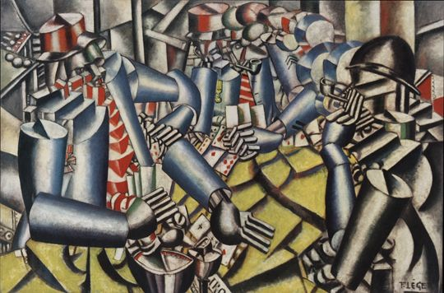

Yakınlık Uzaklık :
Birbirinden uzak yerleşim gösteren birimler birbiri ile ilgili görünmezler, dağınıklık izlenimi verirler. Bu durum bir belirsizlik doğurur. Birimler birbiri ile daha yakından ilişki kurarlarsa bir belirlilik doğar. Elemanlar yaşayacakları yüzey üzerinde birlikte bir bütün oluşturacak şekilde yakın yerleştirilmeli, öyle ki beraberce bir amaç için bir araya geldikleri anlaşılsın.

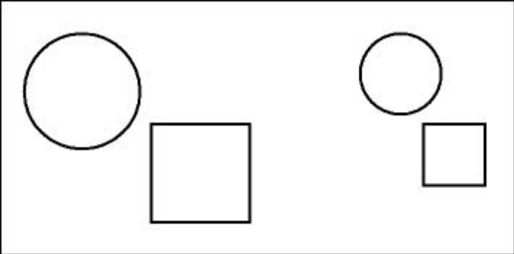
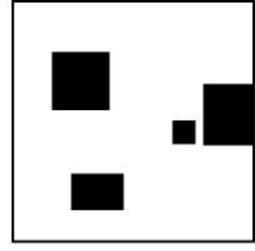

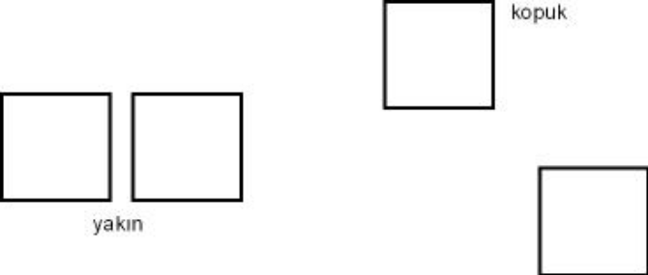

Saydamlık:
……… Biçimlere bakılınca bazen üçüncü boyutları görülebilir. Görülmeyen yerler zihnimizde bir belirsizlik bırakır. Bu durum o konuyu algılamamıza mani olur.
Saydamlık bir belirsizliği önler. Zihnimizdeki tereddütleri giderir ve görsel idrakte bir belirlilik oluşur. Saydamlık için cisimlerin saydam bir malzemeden olması gerekmez. Cismin çizimsel özelliği saydamlığı sağlar.

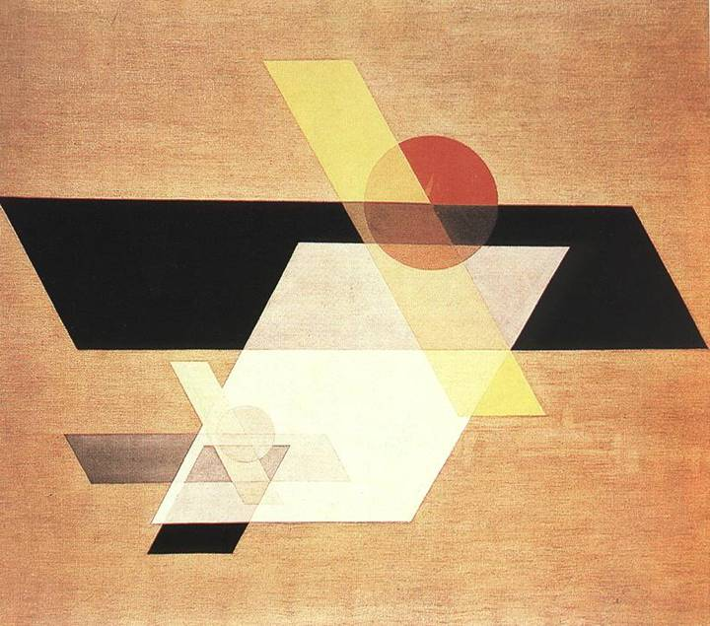

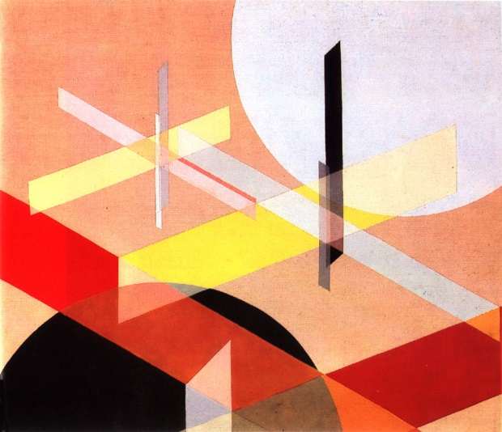

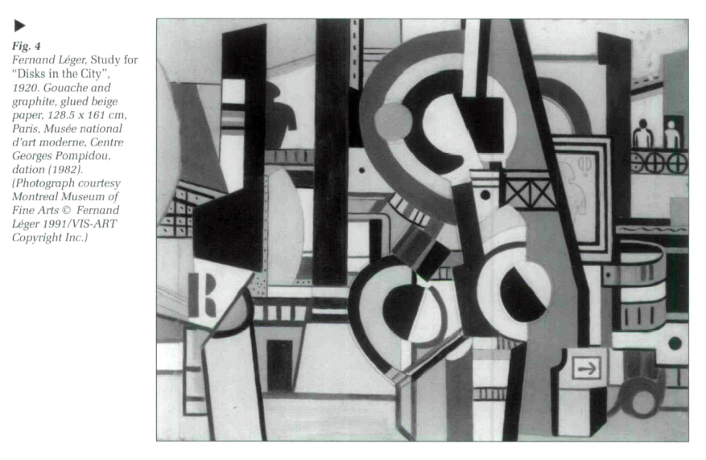

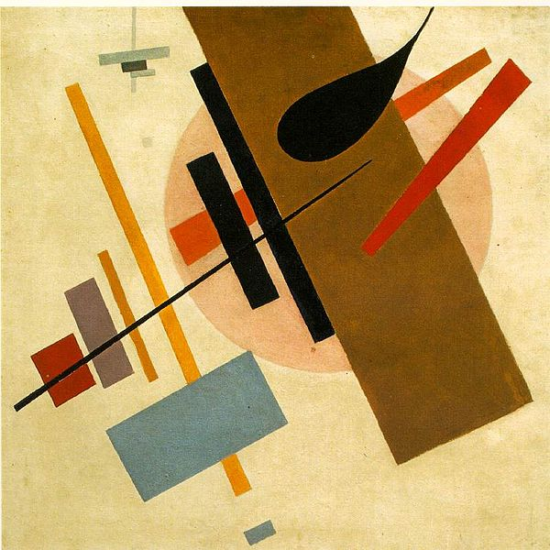
Birlik:
Birlik, çalışma yüzeyi üzerinde tasarım elemanlarının tümünün ve tasarım ilkeleri doğrultusunda estetik bir bütünlük oluşturmasıdır.
Çeşitlilik:
Tasarımlarımızda bir araya getirdiğimiz nesnelerin biçimleri, renkleri ve yönlerinde bazı değişiklikler yapılarak farklı görüntülerini ortaya koyabiliriz.

